100學年度
生涯發展教育職涯探索活動
成果冊

主辦學校：臺南市立後壁國民中學
協辦學校：私立育德工業家事職業學校

中華民國101年03月09日
臺南市後壁國中100學年度生涯發展教育職涯探索活動照片剪輯
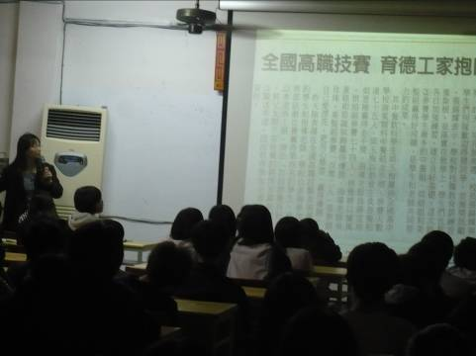 | 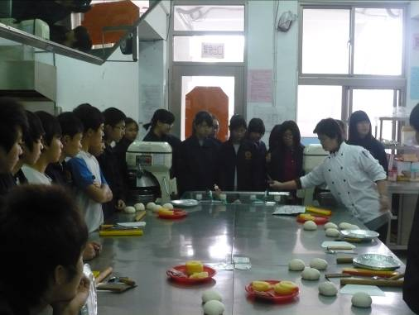
活動地點：視聽教室  說 明：學校介紹 | 活動地點：烘焙教室  說 明：披薩製作
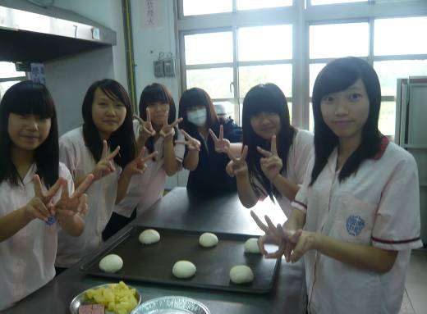 | 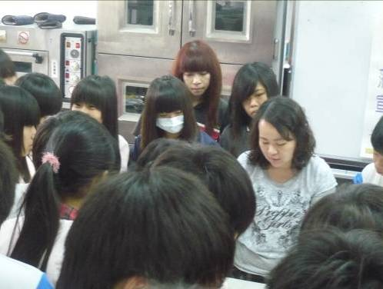
活動地點：烘焙教室  說 明：披薩製作 | 活動地點：中餐教室二  說 明：披薩製作
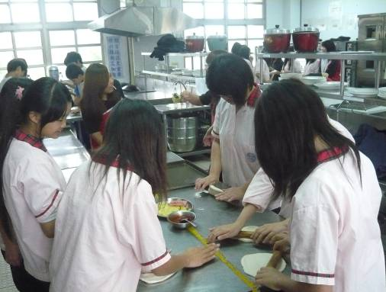 | 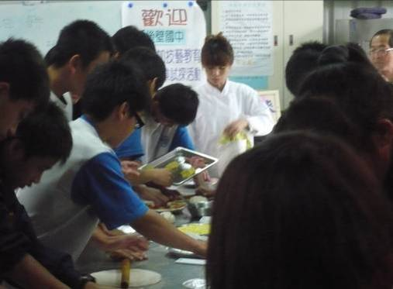
活動地點：中餐教室二  說 明：披薩製作 | 活動地點：餐飲教室  說 明：披薩製作
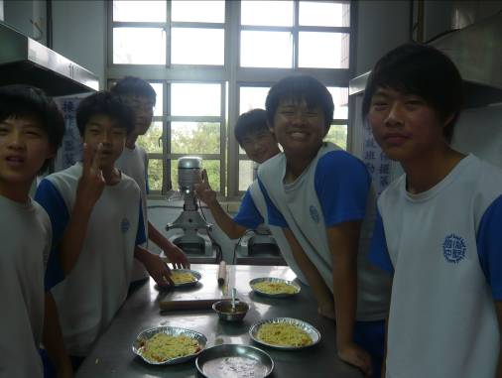 | 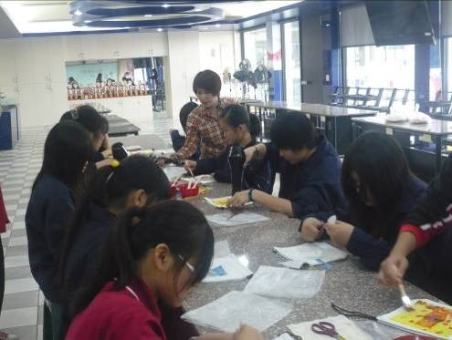
活動地點：餐飲教室  說 明：披薩製作 | 活動地點：美髮教室  說 明：碟古巴特

臺南市後壁國中100學年度生涯發展教育職涯探索活動照片剪輯
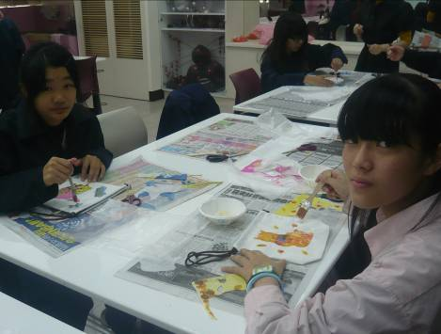 | 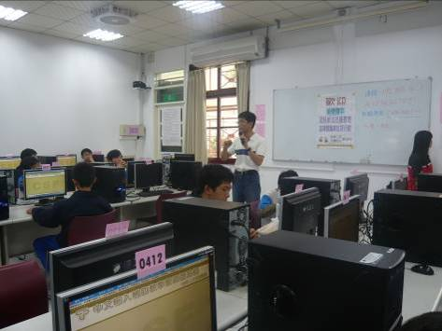
活動地點：美髮教室  說 明：碟古巴特 | 活動地點：電腦教室  說 明：資訊能力檢測
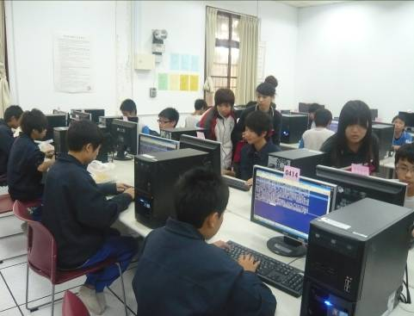 | 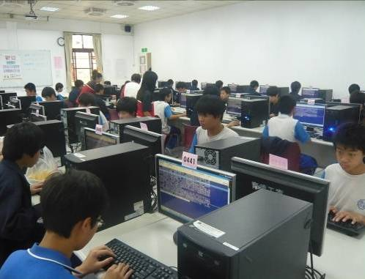
活動地點：電腦教室  說 明：資訊能力檢測 | 活動地點：電腦教室  說 明：資訊能力檢測
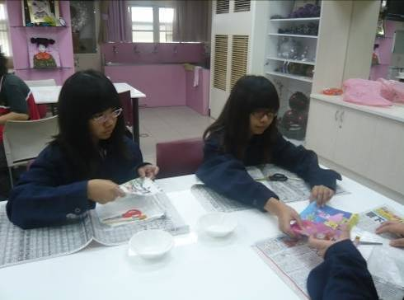 | 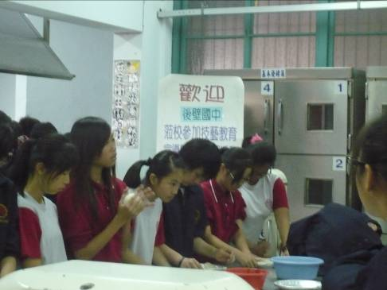
活動地點：美髮教室  說 明：碟古巴特 | 活動地點：餐飲教室  說 明：披薩製作
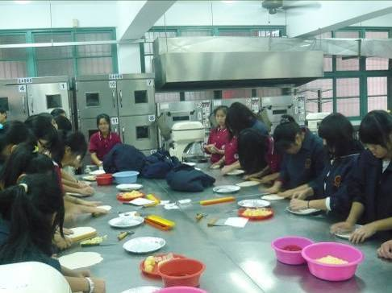 | 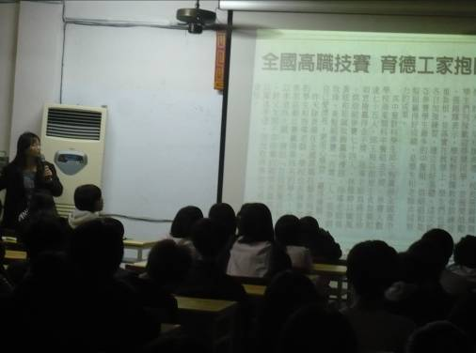
活動地點：餐飲教室  說 明：披薩製作 | 活動地點：視聽教室  說 明：學校介紹

臺南市後壁國中100學年度生涯發展教育職涯探索活動學習單彙整
ㄧ、參訪學校名稱：育德工家
二、參訪日期時間：101年3月9日(五) 下午12:50~3:30
三、基本資料：班級： 2 年級，共 3 班 學生人數： 90 人；帶隊老師 5 人。
四、今日參加的職群：請在填入人數。
88餐旅 46家政 動力機械 電機與電子 設計 42商業與管理
五、你現在（未來）會參加國中技藝教育學程(專班)哪些職群？(可複選)
職群 | 家政  (美容、美髮) | 商業與管理  (中英文文書處理、電腦) | 設計  (繪圖、  色彩學) | 餐旅  (中餐、烘焙、飲料調製、餐服) | 動力機械  (汽車美容、基礎引擎實習) | 電機與電子  (工業電子、  資訊應用)
人數 | 26 | 29 | 13 | 41 | 12 | 12
六、我的升學意願：
科別 | 餐飲科 | 觀光科 | 美容科 | 汽車科 | 電子科 | 資訊科 | 資處科 | 其他
人數 | 40 | 9 | 18 | 11 | 7 | 11 | 3 | 17
七、未來打算就讀：
班別 | 建教班（產學攜手班） |  | 進修學校
班別 | 考慮 | 不考慮 | 考慮 | 不考慮
人數 | 27 | 56 | 30 | 53
八、是否考慮就讀「建教班」或、「產學攜手專班」或「進修學校」？
班別 | 建教班（產學攜手班） |  | 進修學校
班別 | 考慮 | 不考慮 | 考慮 | 不考慮
人數 | 27 | 56 | 30 | 53
九、您對今天實作課程的學習情形與心得：(填寫人數)
項 目 | 非常  同意 | 同意 | 無意見 | 不同意 | 非常  不同意
1.我能瞭解本單元教材內容 | 26 | 43 | 14 | 1 | 0
2.我能正確的選用工具操作本單元 | 29 | 43 | 15 | 0 | 0
3.我在操作過程能不做出危險動作 | 43 | 35 | 8 | 0 | 0
4.我可以愛惜使用實習的材料及工具 | 40 | 39 | 7 | 0 | 0
5.經過練習我的動作可以迅速熟練 | 23 | 45 | 20 | 0 | 0
6.我能保持乾淨的上課環境 | 33 | 41 | 12 | 0 | 0
7.我上課能認真聽講與操作 | 27 | 31 | 26 | 0 | 0
8.實習過程中同學和我都能相互協助 | 34 | 36 | 16 | 0 | 0
9.整體來講，我喜歡今天的課程 | 32 | 38 | 15 | 1 | 0
10.心得及感想：

